Správne zaobchádzanie s pamäťovou kartou

Vložte pamäťovú kartu do počítača. Počítač Vám ju automaticky vyhľadá. Následne si môžete pozrieť súbory, ktoré sa na pamäťovej karte nachádzajú. Ak sa na pamäťovej karte nachádzajú video záznamy, tak Vám odporúčame tieto videá si skopírovať do počítača a potom si ich prezrieť. Preto že môže dôjsť k veľkému prenosu dát a video potom nebude prehrávané plynule, ale naopak záznam bude sekaný.   
 **Formátovanie pamäťovej karty:**  
Pamäťovú kartu je dobre pri použití naformátovať, hlavne ak rovnakú kartu používate aj v iných zariadenia. Pretože každé zariadenie si kartu naformátuje podľa svojich nastavení a potom môže dôjsť poškodeniu pamäťovej karty. Nezabudnite pamäťovú kartu nechať naformátovať aj v zariadení (kamera), aby si zariadenie kartu nastavilo pre svoje použitie.  
Keď máte kameru vloženú v počítači, tak kliknite na ikonu **„Tento počítač“**, kde budete mať ikonu pamäťovej karty. Túto ikonu si zakliknite a následne kliknite pravým tlačidlom myši, aby sa Vám otvorilo podmenu.

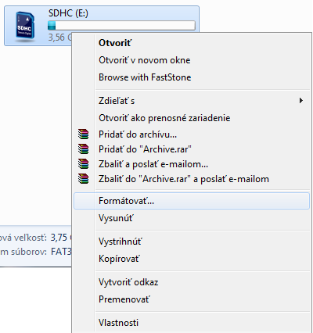

Kliknite na položku **„Formátovať“**. Otvorí sa Vám nové okno kde si môžete vybrať systém súborov formátovania. Pri pamäťových kartách s kapacitou do 32GB je automaticky nastavený na formát súborov **FAT32**. Pri kartách s kapacitou 64GB a vyššie bude formát súborov **exFat.** Kartu môžete tiež nechať naformátovať v počítači, ale pri použití v kamerách je nutné formátovať pamäťovú kartu v kamere alebo v danom zariadení. Ak daný formát súborov nie je nastavený, tak prosím vyberte formát súborov FAT32/exFat. Následne kliknite na tlačidlo **„Spustiť“**. Počítač začne s formátovaním a pritom Vám zmaže aj záznamy na pamäťovej karte. Následne po dokončení formátovania kliknite na tlačidlo **„Zavrieť“.**

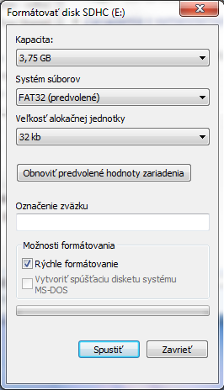

**Vysunutie pamäťovej karty:**

**Pri vyberaní pamäťovej karty vždy toto zariadenie musíte softwarovo bezpečne vysunúť z počítača.** Pretože ak nedôjde k bezpečnému vysunutiu, tak môže dôjsť k poškodeniu pamäťovej karty. Pre správne vysunutie pamäťovej karty otvorte podmenu ako pri formátovaní, ale kliknete na položku **„Vysunúť“**. Počítač pamäťovú kartu automaticky odhlási a v pravom spodnom rohu Vás upozorní, že môžete kartu bezpečne vybrať z Vášho počítača.